№ 4 Декабрь 2015

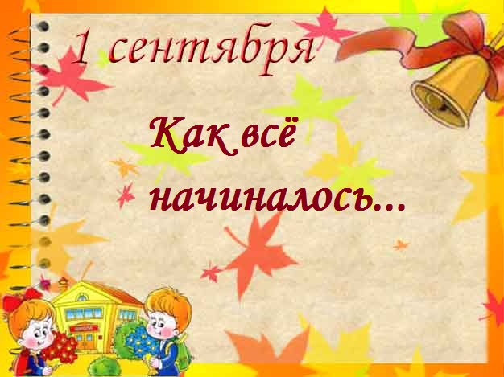 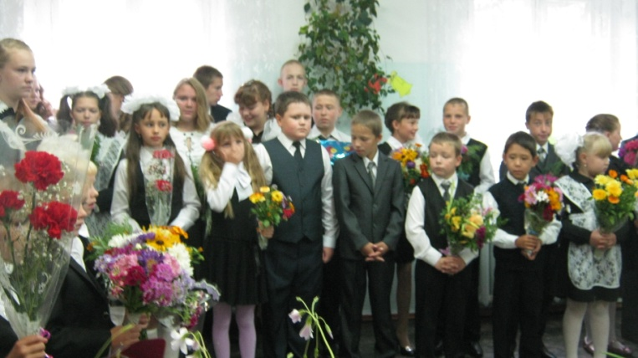

Грустишь ты: «До свидания, лето» и радуешься: «Здравствуй, школа»!

Наши первоклассники 2015 год:

Кокшилова Екатерина,

Исаев Дмитрий, Подойникова Софья

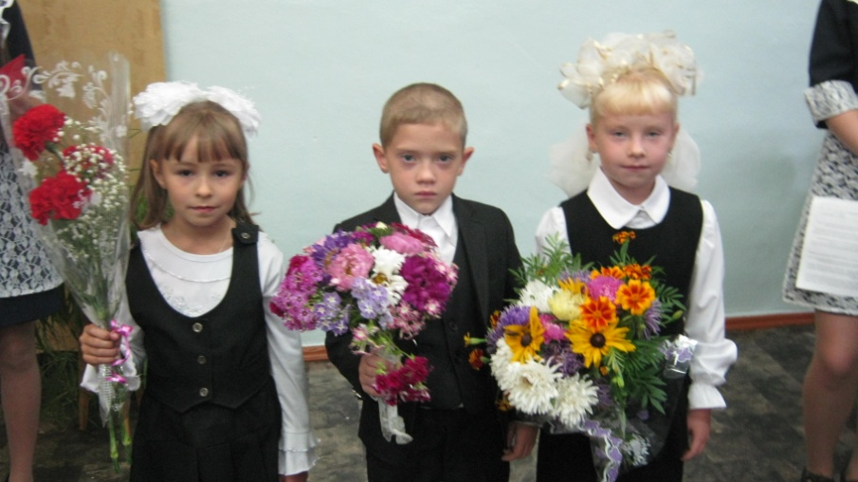

Торжественная линейка, посвященная Дню знаний. Как здорово, что все мы здесь сегодня собрались!

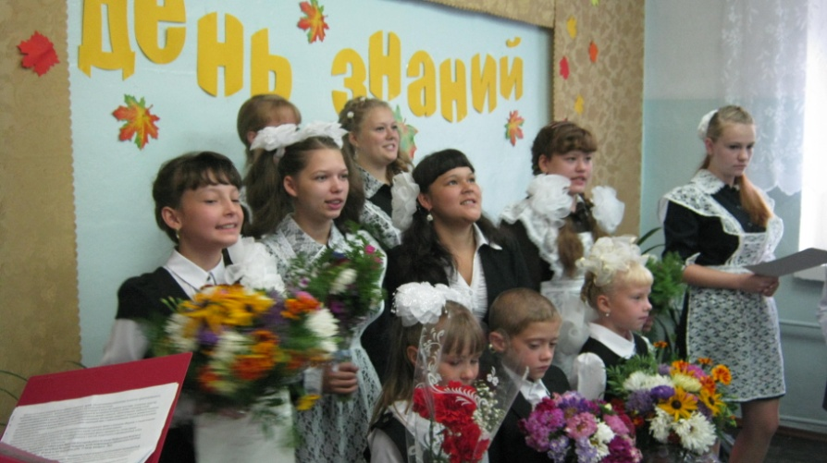

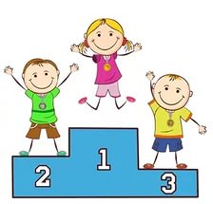 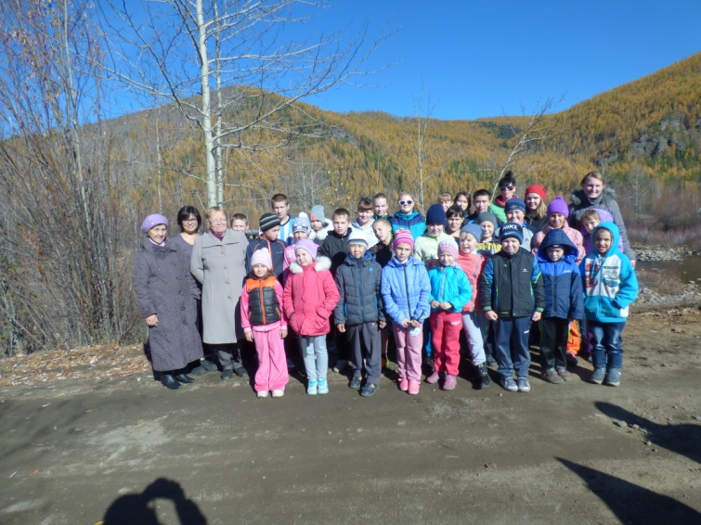

Победители: 1 место: Исаев Д., Петухов А., Сыроватский А., Петухов П.,

2 место: Кокшилова Е., Кривалапов В., Ермаков Д.

3 место: Кокшилова А., Куренкова Е.,

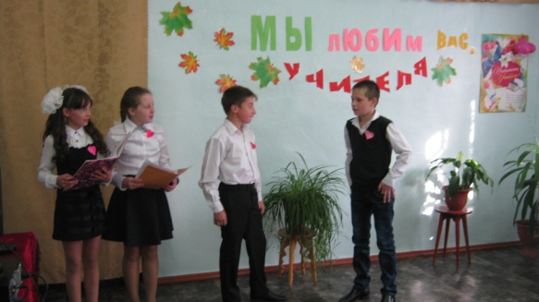 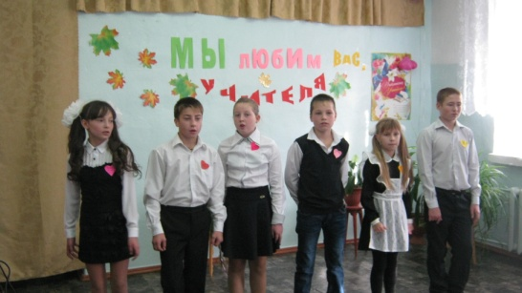

5 октября - День Учителя. В честь наших замечательных учителей был подготовлен праздничный концерт «Мы любим Вас, учителя!»

Песенка «Алфавит» понравилась всем

6 класс: Ермаков Дмитрий и Омельчук Роман показали сценку из школьной жизни

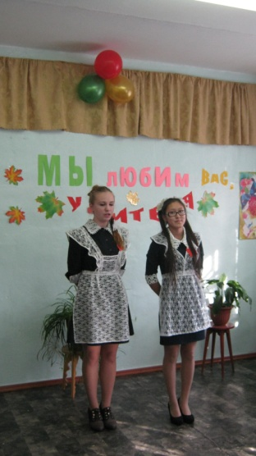 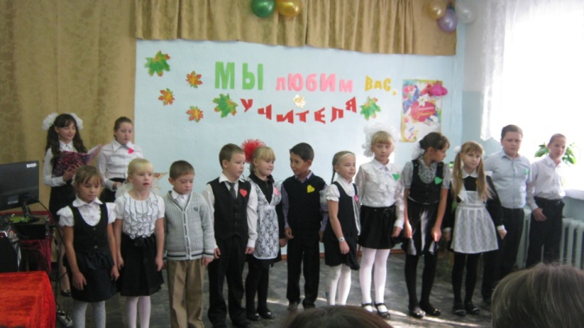 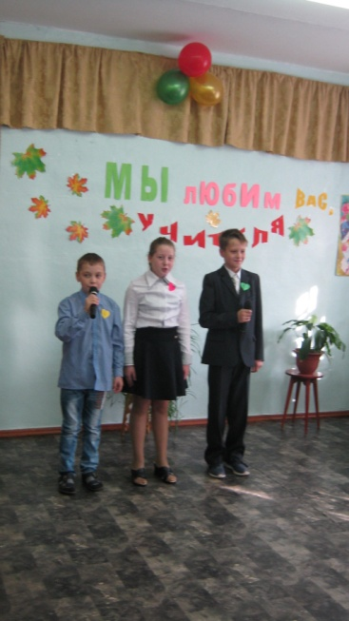

Девочки 10 класса: Хлобыстина Дарья и Шадрина Анна раскрыли тайны учительского гороскопа

В исполнении 5 класса прозвучала песня об учителях

Начальная школа исполнила частушки

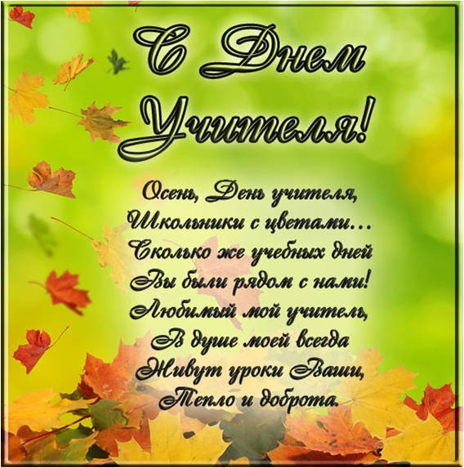

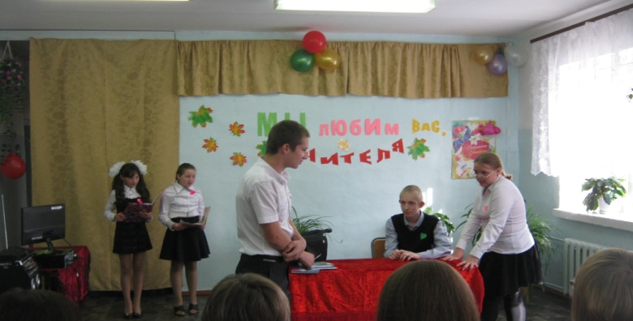 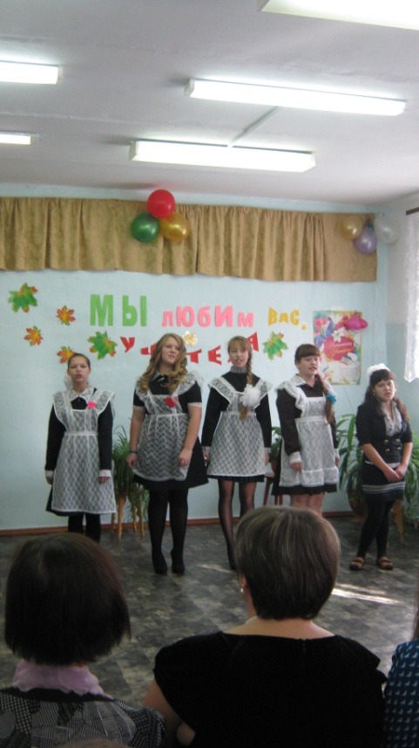

8 класс представил инсценировку «Аутотренинг»

Девочки 9 и 7 классов исполнили душевную песню об учителях

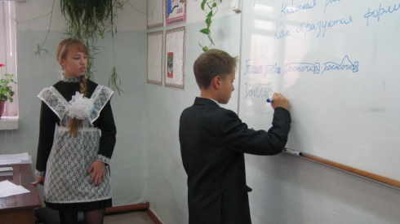 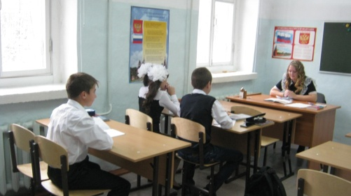 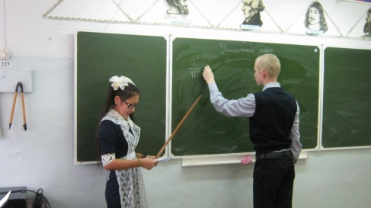

Ученица 9 класса Токмакова Светлана провела урок обществознания в 6 классе

Ученица 9 класса Ермакова Анна провела урок русского языка в 5 классе

Ученица 10 класса Шадрина Анна провела урок математики в 8 классе

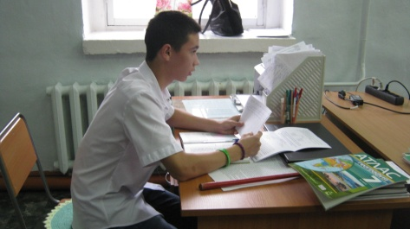 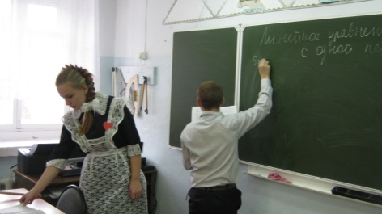 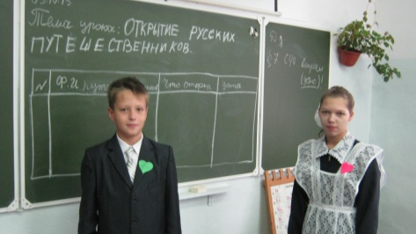

Ученица 9 класса Прохорова Ирина провела урок географии в 5 классе

Ученик 10 класса Сыроватский Алексей провел урок географии в 8 классе

Ученица 10 класса Хлобыстина Дарья провела урок математики в 7 классе

В рамках Года литературы 10 октября был проведен конкурс инсценировок басен И.А. Крылова. Каждый класс подготовил инсценировку басни.

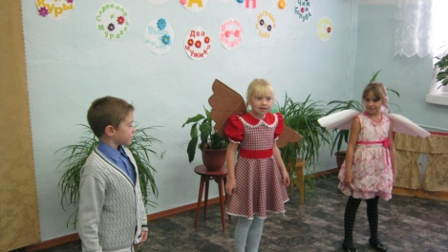 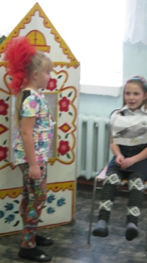 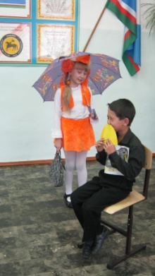 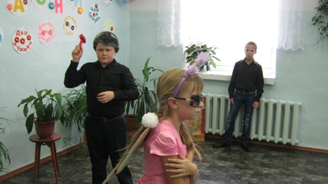

2 класс. Басня «Кукушка и Петух»

3 класс. Басня «Ворона и Лисица»

1 класс. Басня «Чиж и Голубь»

4 класс. Басня «Стрекоза и Муравей»

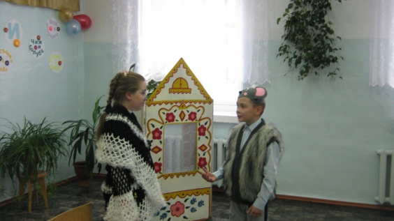 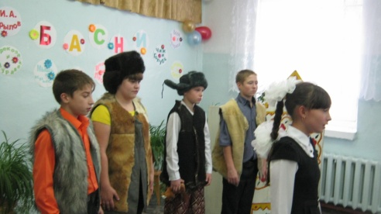 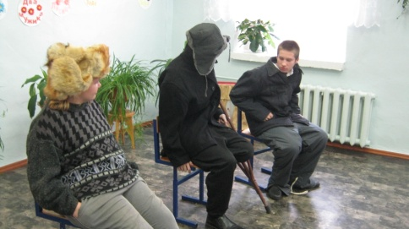

8 класс. Басня «Два мужика»

6-7 класс. Басня «Крестьянин в беде»

5 класс. Басня «Мышь и Крыса»

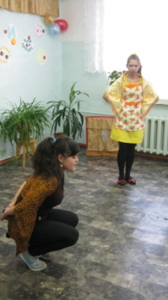 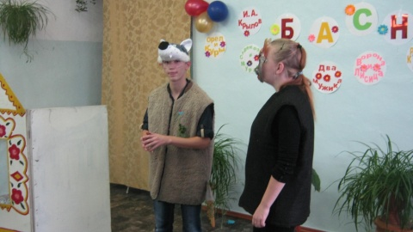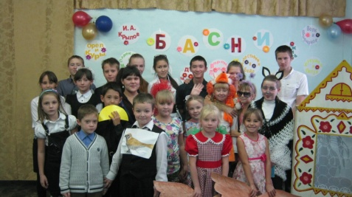 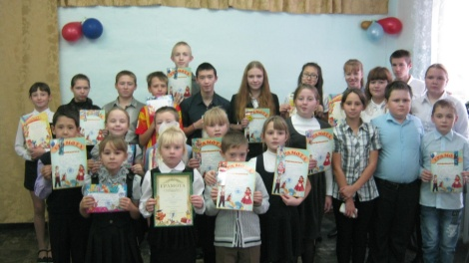

Награждение.

Все участники конкурса просто молодцы. И настоящие артисты!

9 класс. Басня «Орел и Куры»

10 класс. Басня «Волк и Волчонок»

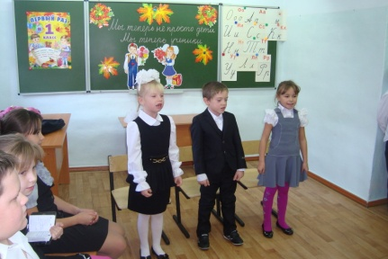 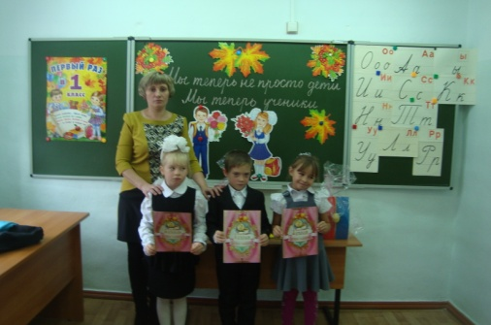 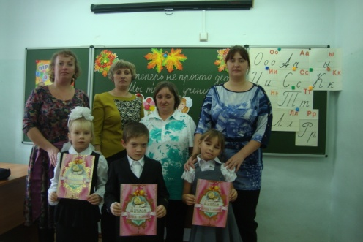

В конце октября прошел праздник «Мы теперь не просто дети – мы теперь ученики!», главными героями которого стали первоклассники. Они рассказали о своей учебе, показали, как они умеют писать, читать, считать. Первоклассников поздравили ученики начальной школы, родители, директор школы. Все получили подарки.

Первый учитель -Докторова Татьяна Николаевна

Вместе дружная семья: родители и дети

Выступление 1 класса

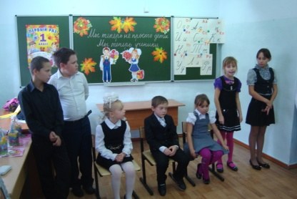 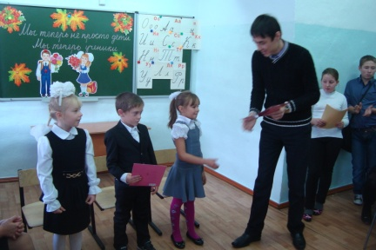

Поздравления и подарки от директора школы Минишева И. И.

Поздравление от 4 класса

31 октября – Halloween. В основе праздника лежат древние кельтские верования о том, что духи мертвых возвращаются в свои дома 31 октября.

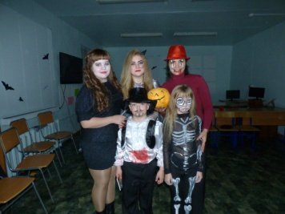 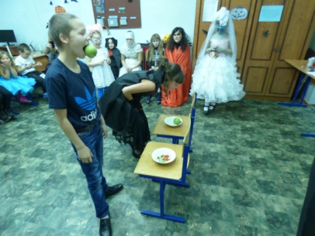 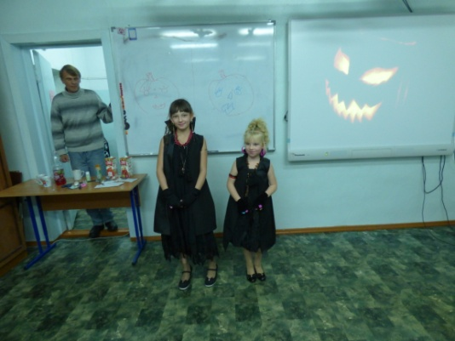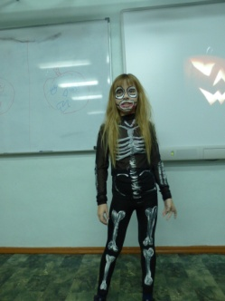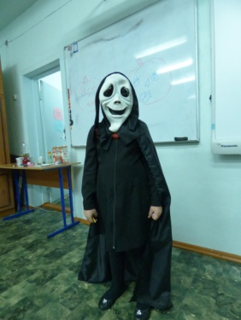

Пугающий скелет

Страшно красива

Очаровательные сестры-ведьмочки

Организатор проведения Есинская А.Г. – учитель английского языка.

Ужасно весёлые конкурсы

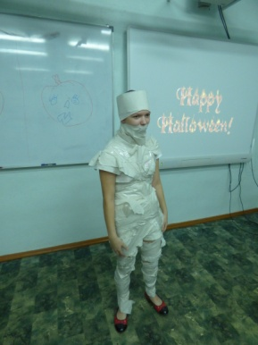 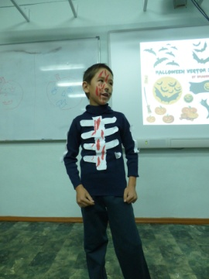 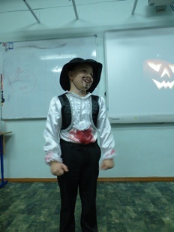 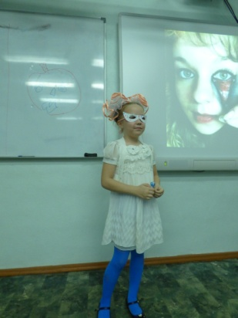 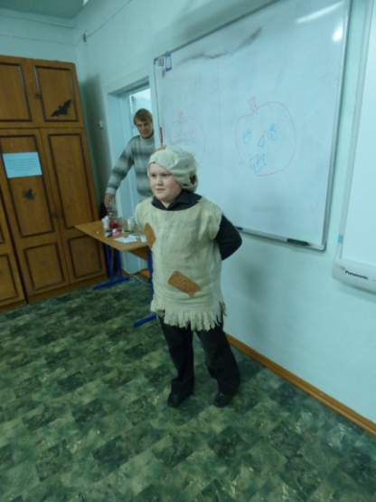

Проказник-леший

Дух невесты

Обаятельный призрак пирата

Хорошо сохранившаяся мумия

Весёлый скелетик

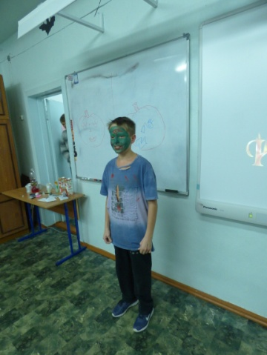 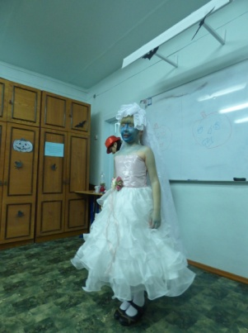 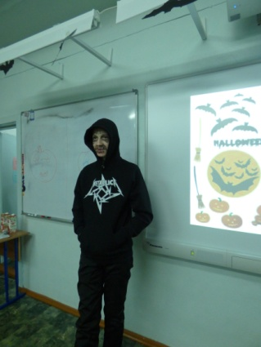 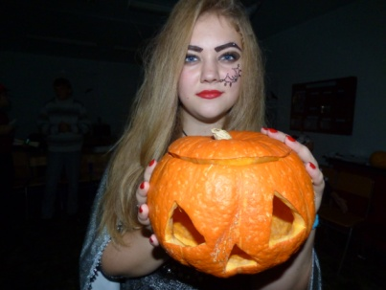 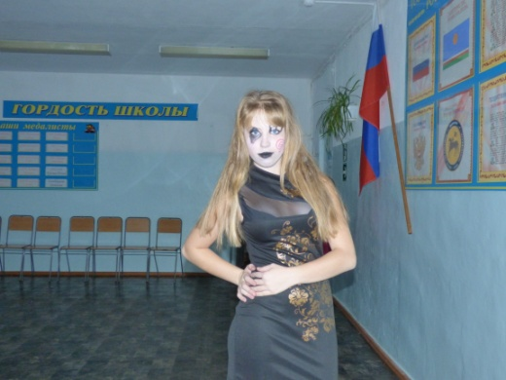

Ужасающий гоблин

Креативные ведьмы

Сбежавшая невеста из царства мертвых

Скучающий зомби

На празднике участники ещё раз напомнили о здоровом образе жизни, рассказали о правильном питании, напомнили, к чему приводят вредные привычки.

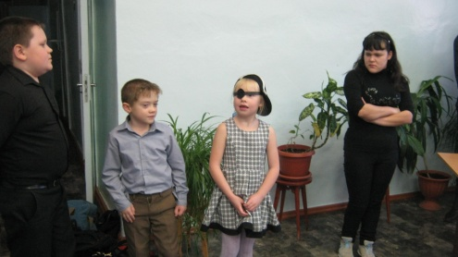 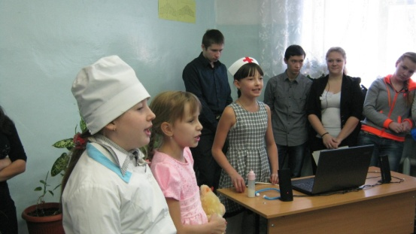 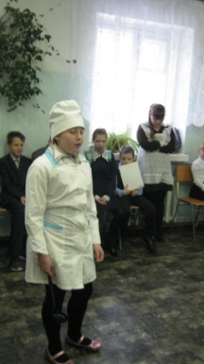

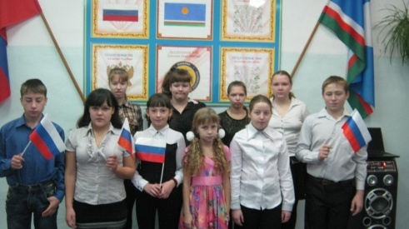 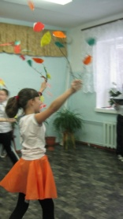 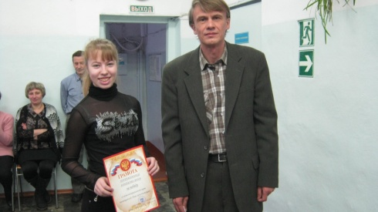

Ермакова А. победитель школьной интеллектуальной игры, посвящённой Дню Конституции

Государственному празднику Дню народного единства была посвящена праздничная программа. Прозвучали песни и стихотворения о России, российском флаге, об истории праздника.

Традиционно прошел праздник, посвященный Дню матери, но прошел он необычно – это были спортивные соревнования «Мама и я». Приняли участие мамы: Токмакова Т. В., Кулева Л. Р., Исаева В.К, Омельчук Н.Б, Симоненкова Г.В, Докторова Т. Н. Праздник прошел интересно, задорно, весело. В итоге победила дружба.

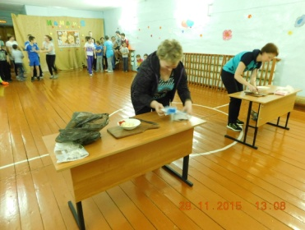 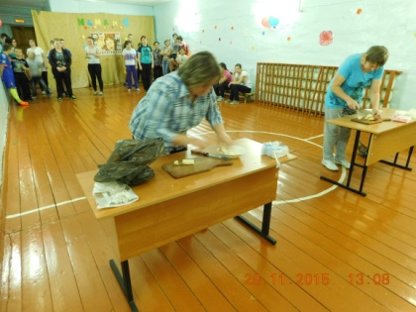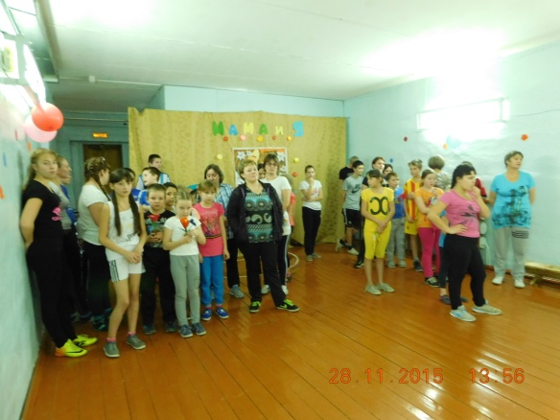

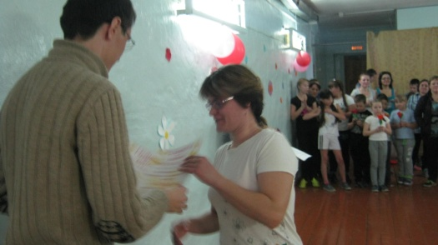 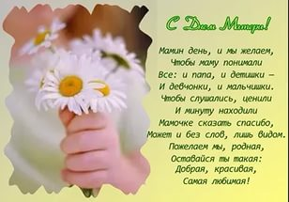

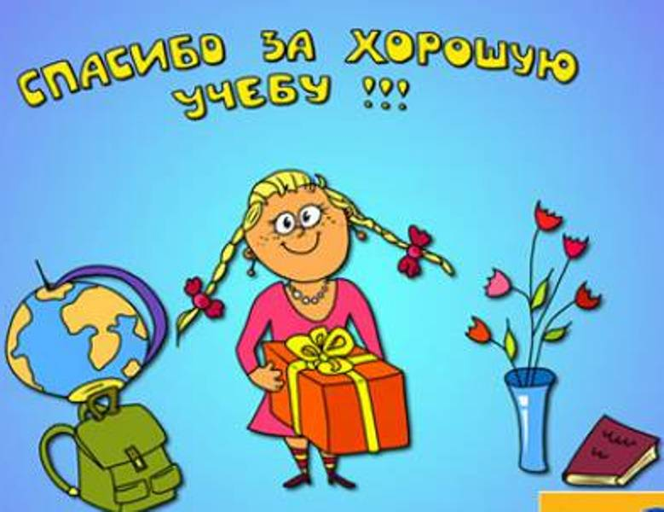

1 четверть:

Симоненков Д. (2) Смолякова С. (3)

Куренкова К. (6)

Ермакова А. (9)

2 четверть:

Симоненков Д. (2) Смолякова С. (3)

Криволапов В. (5)

Куренкова К. (6)

Ермакова А. (9) Сыроватский А. (10) Хлобыстина Д. (10)

Шадрина А. (10)

Ударники:

Исаева И. (2)

Дегтярева Д. (2)

Иванова К. (3)

Горяченкова Е. (4)

Кулев А. (4)

Физер И. (5)

Ермаков Д. (6)

Омельчук Р. (6)

Кислухина Е. (7) Криволапова Ю. (8)

Фысына А. (8)

Токмакова С. (9)

 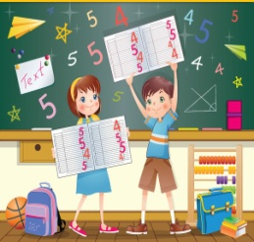

Смолякова Софья (3кл) и научный руководитель Ахметьянова Е. Н. – 1 место. Научная работа «Как приготовить краски в домашних условиях»

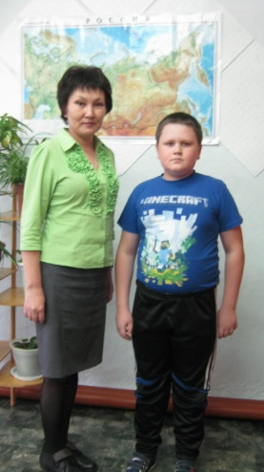 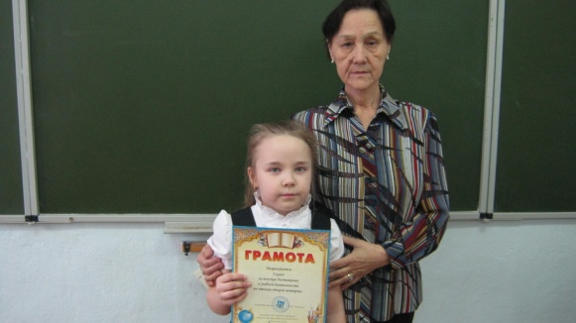

Горяченкова Екатерина (4 класс) и научный руководить Докторова Т. Н. – участие. Научная работа «Жизнь замечательного человека»

Кулев Алексей (4кл) и научный руководитель Ластаева А.А - 2 место. Научная работа: «Видовое многообразие птиц села Ыллымах»

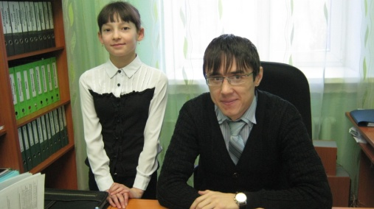 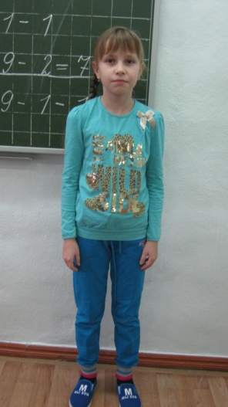

Токмакова Светлана (9кл) и научный руководитель Муропталова Г. Г. – участие. Научная работа «Геометрические построения. Построения одним циркулем»

Куренкова Екатерина (6кл) и научный руководитель Минишев И.И. – 3 место. Научная работа «История села Ыллымах»



Международные: Кулев А. (4кл) – 1 место в олимпиаде по основам наук. Горяченкова Е. (4 кл) – 1 место в олимпиаде по основам наук. Кокшилова А. (4 кл) – 2 место в олимпиаде по основам наук.

Всероссийские: Криволапов В. (5 кл) – 3 место в олимпиаде по литературе. Куренкова Е. (6 кл) – 2 место в олимпиаде по русскому языку. Криволапова Ю. (8 кл) – 2 место в олимпиаде по русскому языку. Исаев Д.(1 кл) – 2 место в олимпиаде по окружающему миру «Тайны природы». Кокшилова Е. (1 кл) – 2 место в олимпиаде по окружающему миру «Тайны природы».

Муниципальные: Сыроватский А. (10 кл) – призёр муниципального этапа всероссийской олимпиады по русскому языку.

Международные: Рязанова Е. А. – 1 место за лучший сценарий праздника. Кулев А. – 3 место в конкурсе «Я энциклопедиЯ»(окружающий мир), 2 место( математика). Петухов – 3 место в конкурсе «Я энциклопедиЯ» (окружающий мир). Горяченкова Е. – 2 место в конкурсе «Я энциклопедиЯ» (математика), Кокшилова А. – 3 место в конкурсе «Я энциклопедиЯ» (литературное чтение), Ермаков Н. – участие в конкурсе «Я энциклопедиЯ» (биология)

Всероссийские: Докторова Т. Н. – 2 место по итогам всероссийского тестирования «ФГОС НОО». Рязанова Е. А. – 3 место за лучший сценарий литературного конкурса. Куренкова Е. – 2 место в конкурсе кроссвордов «У лукоморья дуб зеленый…». Криволапов В. – 3 место в конкурсе кроссвордов «Лекарственные растения».

В течение всего года все наши школьники активно участвовали в конкурсах, олимпиадах, праздниках, которых было очень много. В конце декабря состоялась линейка по итогам Года литературы, на которой были награждены победители последних конкурсов и активные участники Года литературы

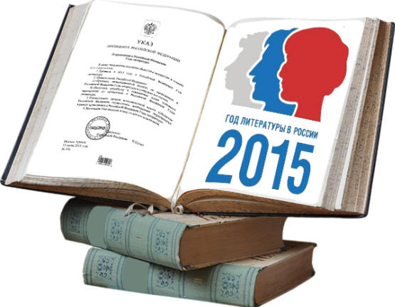 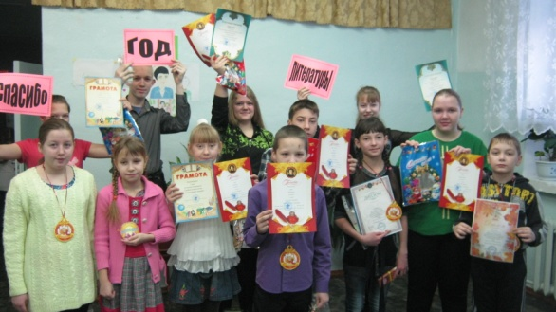

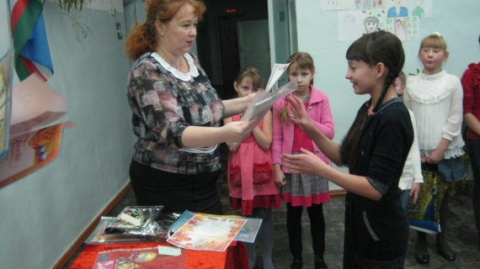 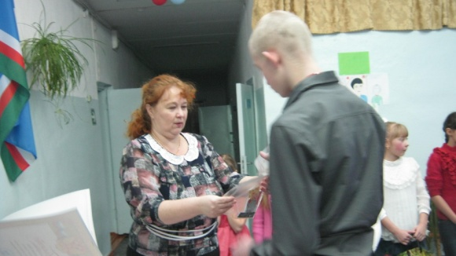 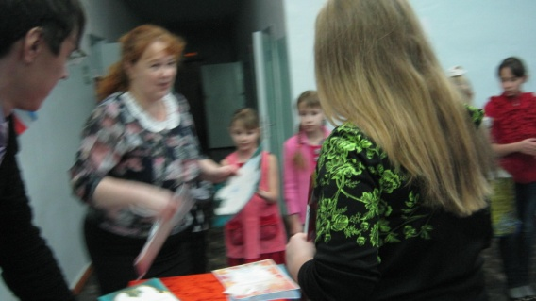

Победитель в конкурсе литературных кроссвордов

2 место в литературной викторине для всей семьи

Победитель в конкурсе литературных кроссвордов

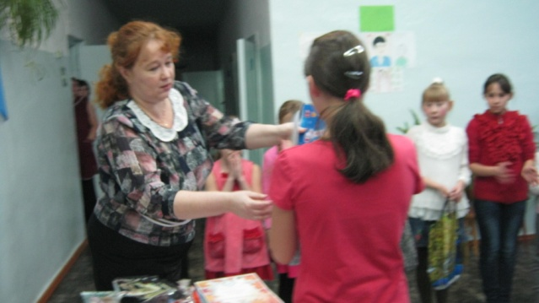 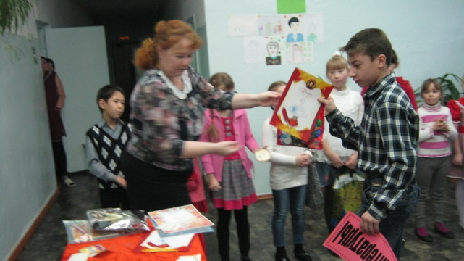 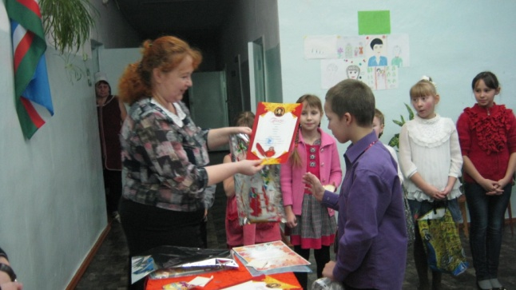

2 место в литературной викторине для всей семьи

3 место в литературной викторине для всей семьи

1 место в литературной викторине для всей семьи. Победитель в конкурсе литературных кроссвордов

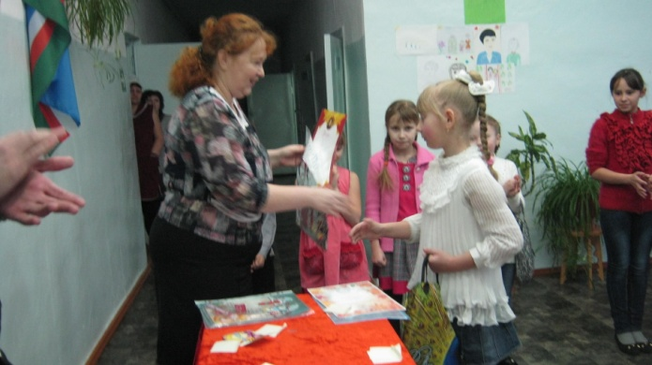 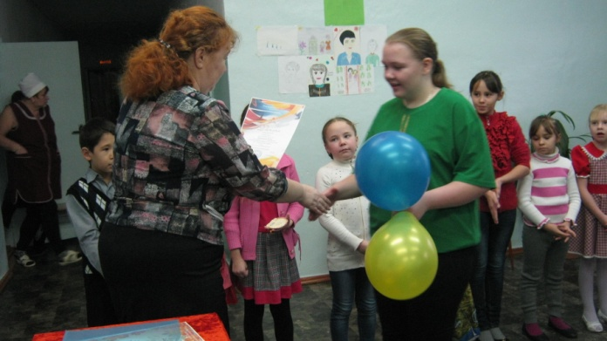 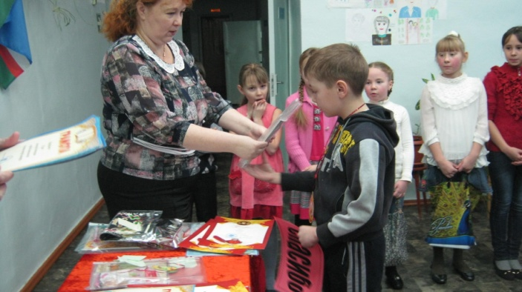

1 место в литературной викторине для всей семьи

3 место в литературной викторине для всей семьи

Победитель в конкурсе литературных кроссвордов

**Редакция газеты: Рязанова Елена Анатольевна, Ермакова Анна, Токмакова Светлана**.